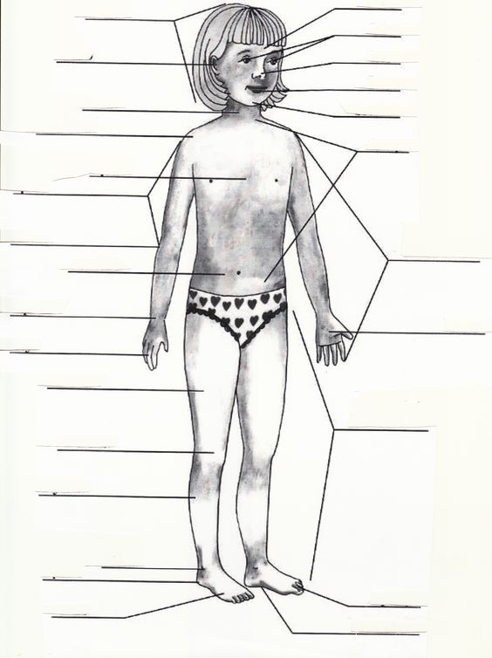
Napiš k jednotlivým linkám k jaké části těla vedou.
Přemýšlej a povídej, jak své tělo chráníme před nachlazením, spálením od sluníčka, před nemocemi….
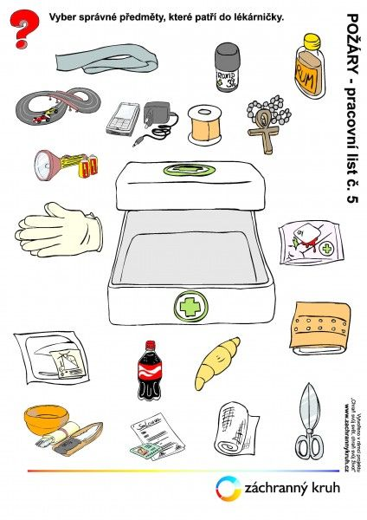
Utvoř si svůj nástěnný kalendář, kde budou vidět barevně vyznačené víkendy a státní svátky.
Vypiš si několik významných dnů. 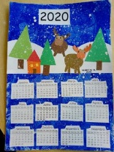

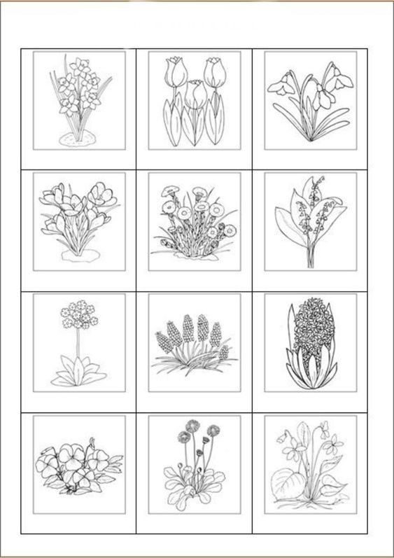
Pojmenuj a správnými barvami vymaluj jarní květinky.

